Инструкция по заполнению Cyprus Flight Pass
Все туристы, помимо визы, должны оформить Cyprus Flight Pass в течение 48 часов до поездки (изменение от 02/06/21, ранее было 24 часа) на специально созданной веб-платформе Республики Кипр https://cyprusflightpass.gov.cy/. В случае отсутствия этого документа, турист может быть не допущен на рейс. Также по прилету на пассажира будет наложен штраф в размере €300

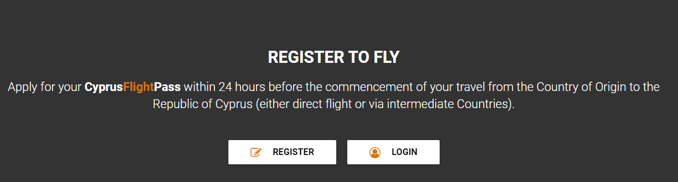
- На главной странице сайта выбираем REGISTER, если регистрируемся первый раз, и LOGIN, если уже были зарегистрированы до этого.

- Создаем свой аккаунт (если едет семья, то можно создать аккаунт только на 1 человека).
Вводим Фамилию и имя (как в загранпаспорте), свой e-mail (куда Вы потом получите Flight Pass) и придумываем пароль (пароль должен состоять минимум из 8 символов, хотя бы одной заглавной буквы, цифры и специального знака (!@#$%^&*)). Ставим галочку, что вы согласны с условиями и нажимаем REGISTER. 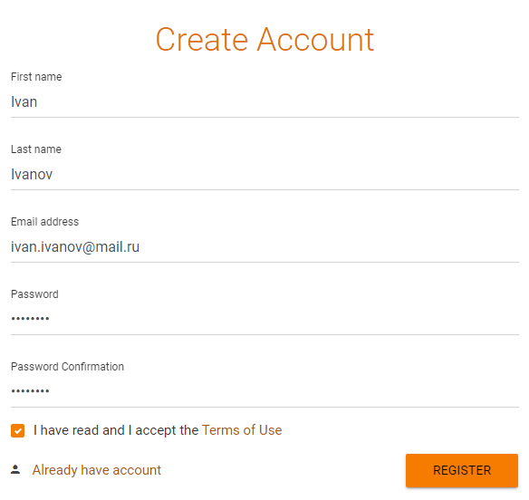
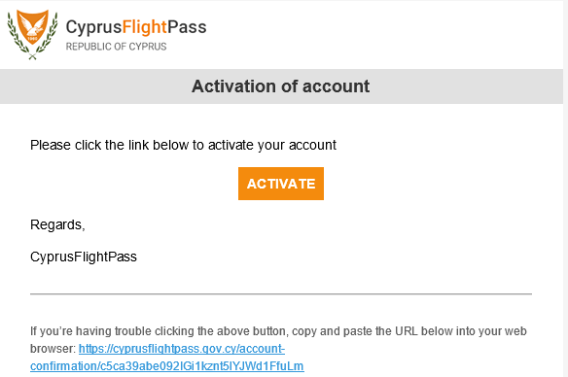
- После этого Вам на почту (которую Вы указали при регистрации) придёт письмо с просьбой активировать свой аккаунт

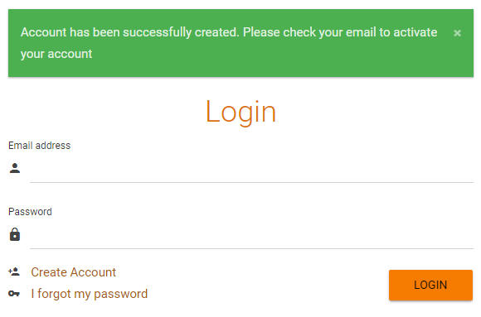
- Нажав на кнопку активации Вы вновь попадаете на страницу, где Вам необходимо ввести e-mail адрес и пароль, который Вы придумали. Нажимаем LOGIN.

- Вы попадаете на страницу оформления Flight Pass. Здесь Вам еще раз напоминают, что пропуск должен быть оформлен в течение 48 часов до поездки (не ранее). Выбираем необходимый вариант:
- IF NOT VACCINATED (для тех, кто не вакцинирован)
- IF VACCINATED (для тех, кто вакцинирован)
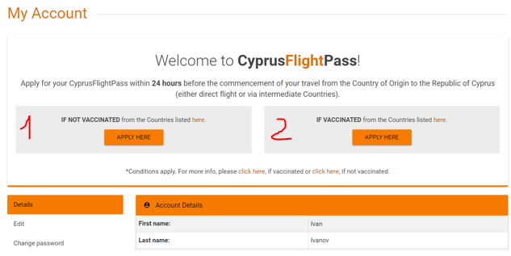
Необходимо выбрать второй вариант – для вакцинированных туристов.

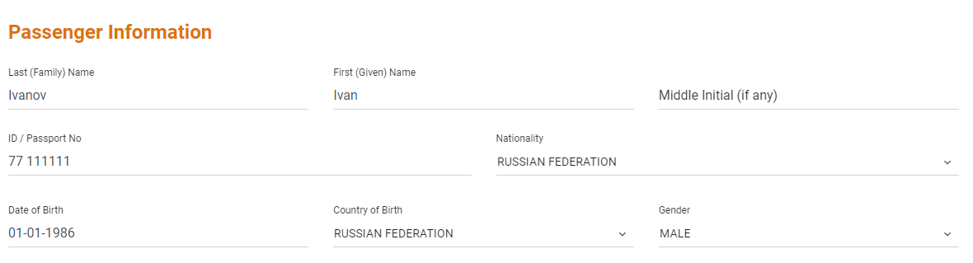
- Раздел Passenger Information: заполняем поля, как на картинке ниже (все данные из загранпаспорта, по которому летите на Кипр): Фамилия, имя, серия и номер паспорта, национальность, дата рождения, страна рождения, пол (выбираем MALE – мужской или FEMALE – женский)

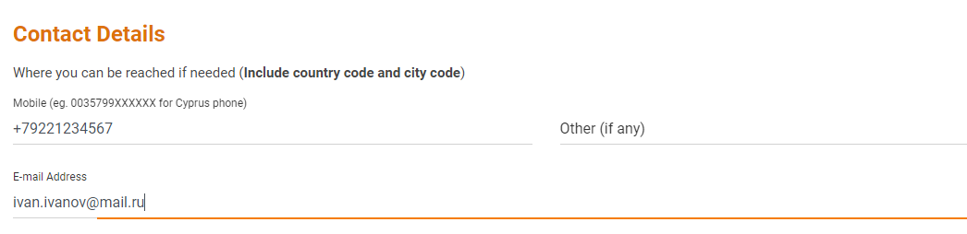
- Раздел Contact Details: заполняете свой номер телефона (который будет доступен на Кипре) и адрес электронной почты.

- Раздел Vaccination details: выбираем Russian Federation, вакцина Sputnik V, даты 1 дозы и 2 дозы вакцины.

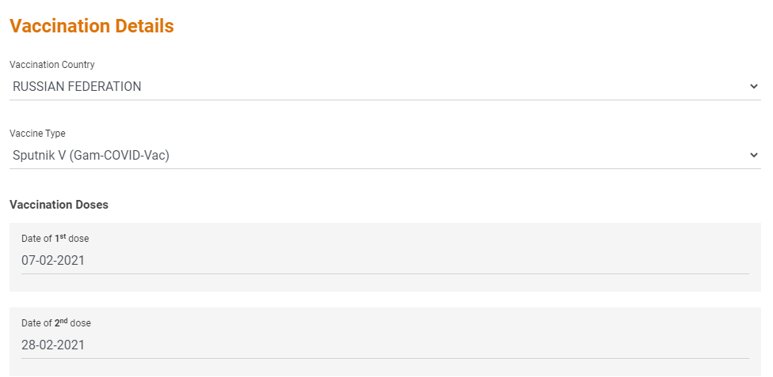

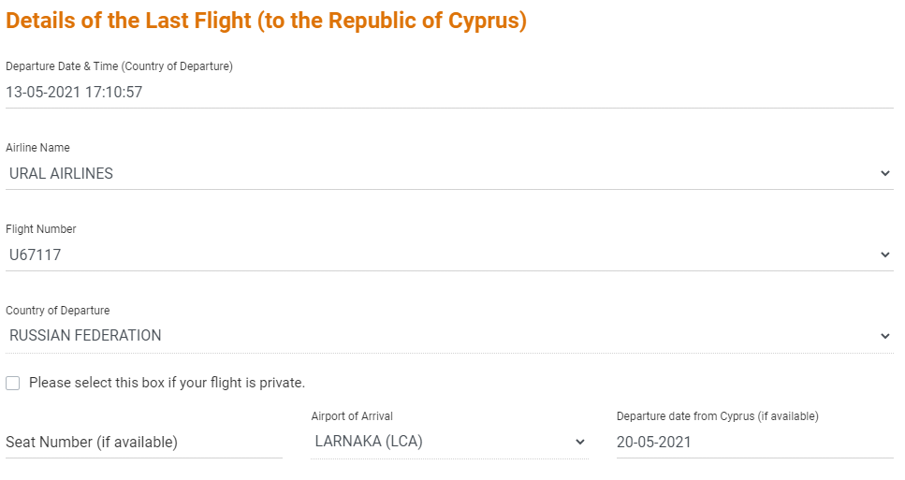
- Раздел Details of the Last Flight: выбираем дату и время вылета рейса из России, авиакомпанию, номер рейса, страну отправления, номер места в самолете (если уже знаете, не обязательно), аэропорт и дату обратного вылета

- Если Вы не знаете дату обратного вылета, то необходимо отметить сколько Вы собираетесь находиться на Кипре (менее 12 месяцев или более). Далее ставим галочку, что Вы не были в странах из «серой категории» последние 14 дней (страны, относящиеся к серой категории можно посмотреть на сайте https://cyprusflightpass.gov.cy/en/country-categories)

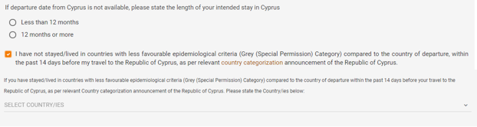
- Раздел Purpose of Travel: Ставим точку на NO (Вы не являетесь резидентом страны) и в цели визита выбираем Holidays
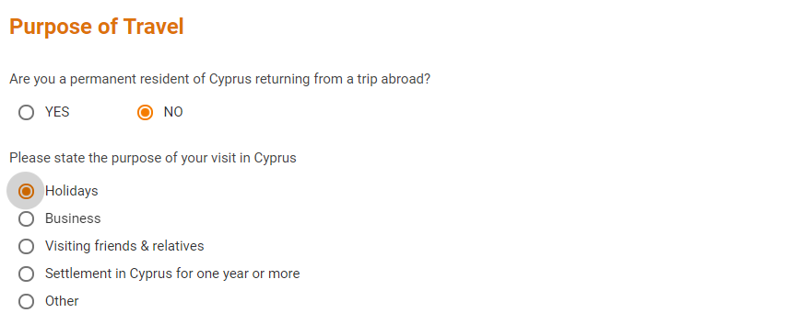

- Разделы Permanent Address и Temporary Address in The Republic of Cyprus: в первом разделе заполняется Ваш адрес проживания в России, во втором разделе – адрес проживания на Кипре (отель, его адрес и индекс)
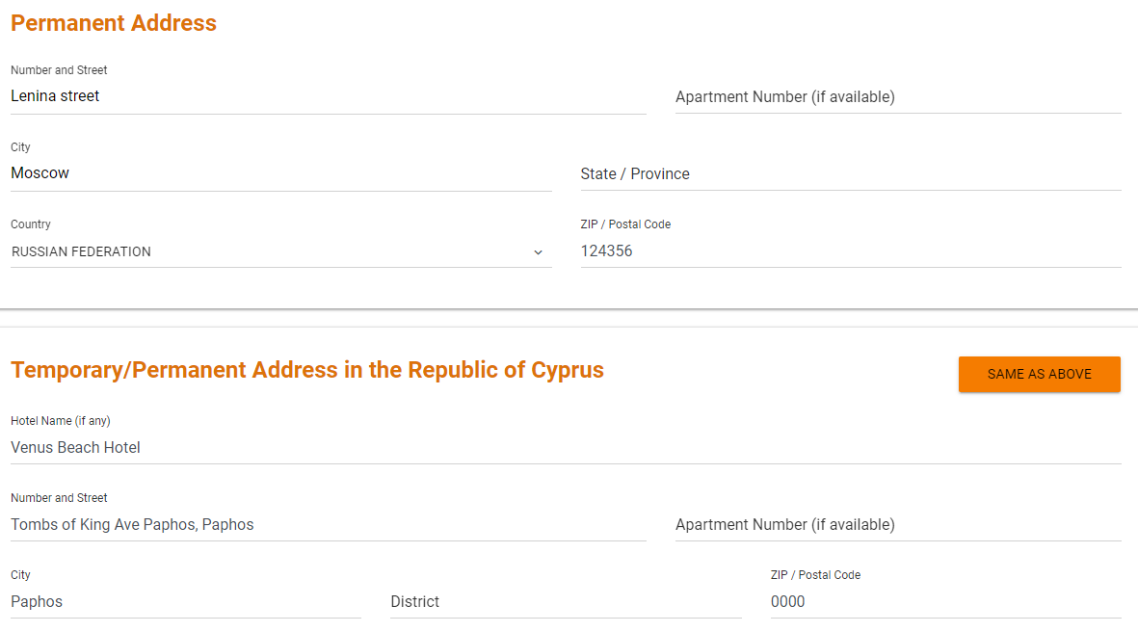

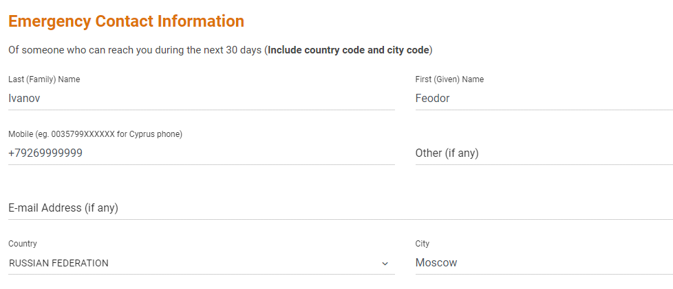
- Раздел Emergency Contact Information: даем информацию о родственнике / друге / др., кто сможет связаться с Вами в случае необходимости. Заполняем: фамилия, имя, номер телефона (обязательно с кодом, если Россия +7), адрес электронной почты (необязательно), страна и город проживания.

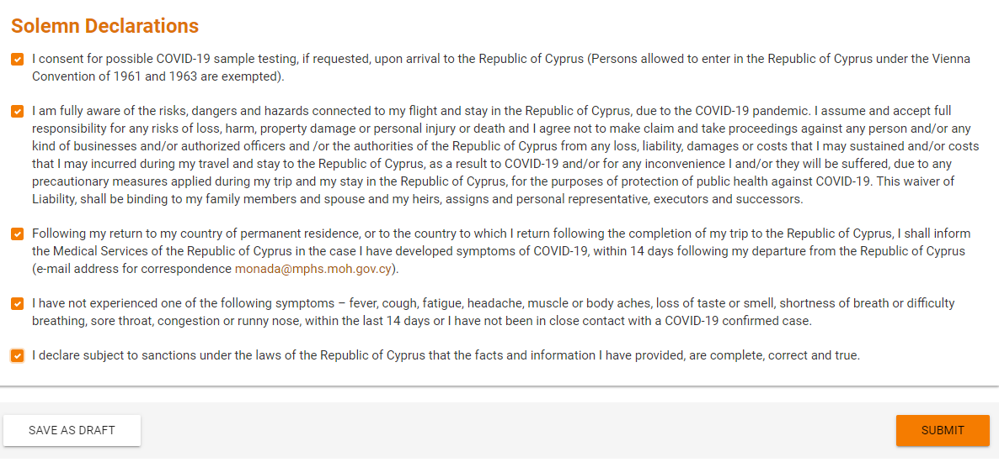
- Раздел Solemn Declaration: здесь Вам необходимо поставить галочки во всех заявлениях. И нажимаем кнопку SUBMIT.

- Если Вы что-то не заполнили или заполнили неверно, то вверху анкеты появится красная надпись «The form has not been completed correctly. Please check the error messages». Пролистайте анкету еще раз и проверьте верно ли заполнены все поля.
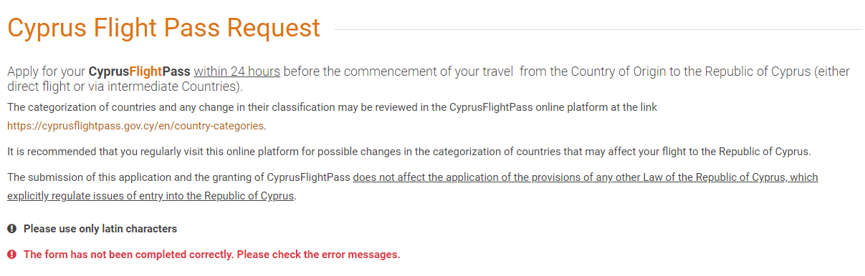
- После верного заполнения анкеты Вы попадете на следующую страницу, где Вам необходимо загрузить сертификат о вакцинации (нажимаем на оранжевую кнопку ATTACH COVID-19 TEST). Файл не должен превышать 5 MB, допускаются форматы: pdf, png, jpg, jpeg.
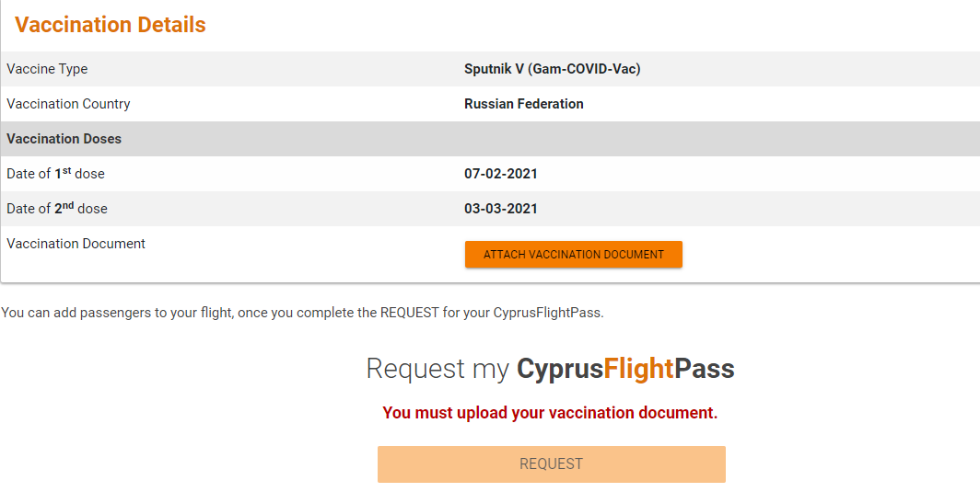

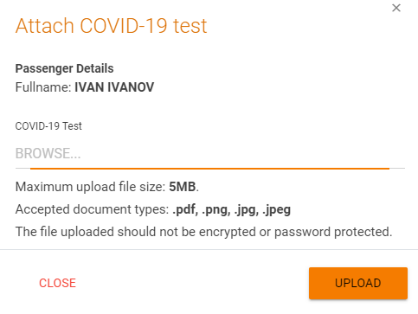

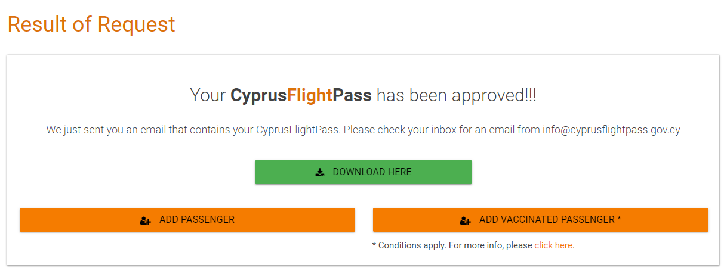
- После загрузки файла нажимаем кнопку REQUEST и получаем следующее сообщение на экране:

Ваш Cyprus Flight Pass пришел Вам на электронную почту (на которую регистрировались).

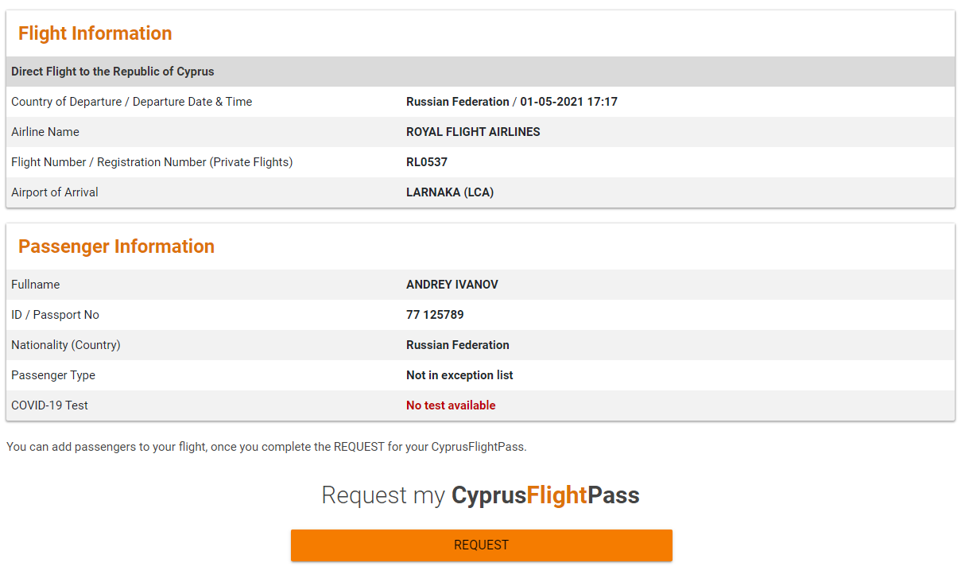
! Если Вы хотите получить пропуск еще на одного пассажира, то не нужно регистрироваться заново. Вы можете нажать «ADD PASSENGER» и заполнить форму на другого пассажира. При заполнении формы на ребенка до 12 лет вы выбираете 1 вариант заполнения (для не вакцинированных туристов), при этом система не потребует добавления файла с ПЦР-тестом:

